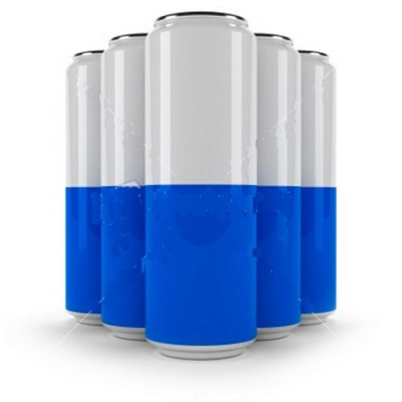

Te dará energía para correr un maratón!

Debes probarlo YA!!!!!

Hasta los famosos lo toman

MIRANDA’S